В Комитете ветеринарии напомнили об акции по вызову бригады ветеринаров на дом
12.12.2021
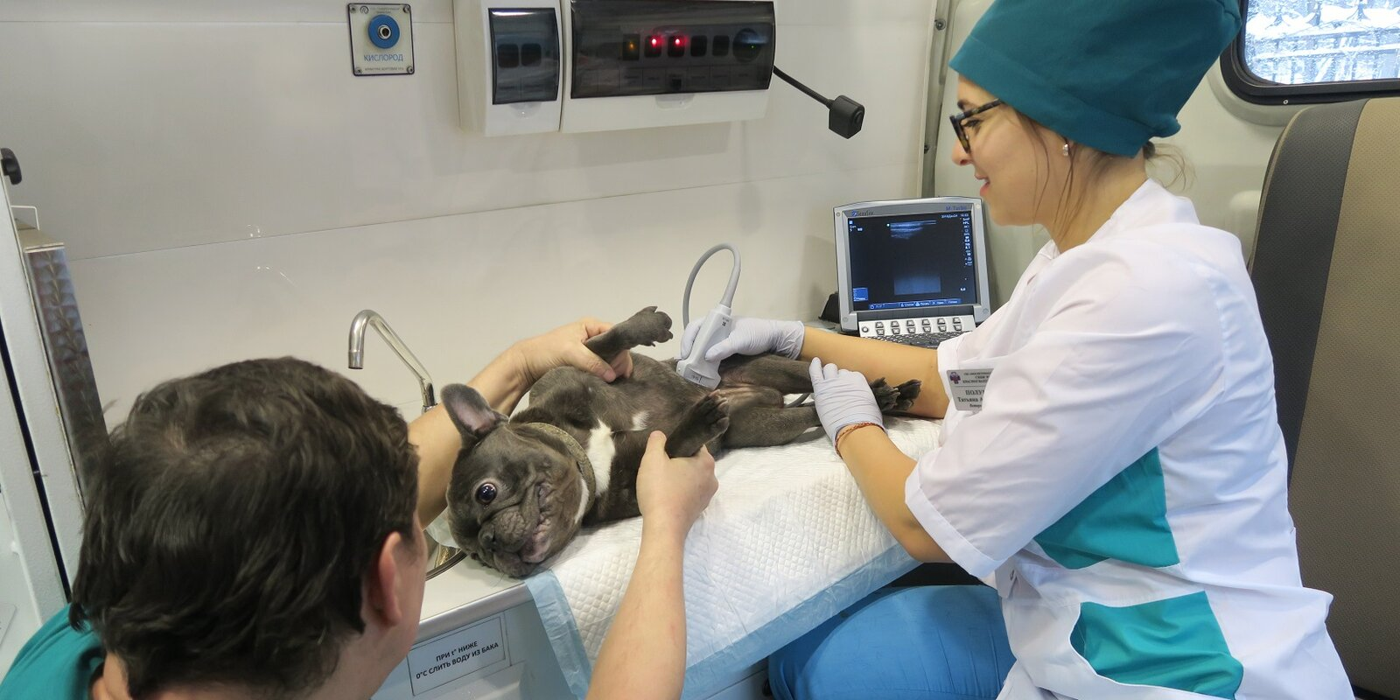
До конца этого года в столице проводится акция по вызову бригады ветеринаров на дом. До 31 декабря визит специалистов из государственных клиник будет стоить почти на 30 процентов дешевле — 827 вместо 1180 рублей. Остальные услуги оплачиваются отдельно по прейскуранту.
Сегодня в распоряжении государственной ветеринарной службы Москвы 11 спецавтомобилей. За последние полгода более 1600 владельцев питомцев вызвали бригаду ветеринаров на дом. В Комитете ветеринарии рассказали, как работают автомобили ветеринарной помощи и с какими случаями специалисты сталкиваются на практике.
Скорая помощь для четвероногих пациентов
Служба ветеринарной помощи на дому работает круглосуточно. Для вызова бригады неотложной ветеринарной помощи хозяину необходимо позвонить по телефону: +7 495 612-04-25.
По прибытии ветеринар оценивает состояние четвероного пациента и принимает решение, как действовать дальше. Поскольку спецавтомобили оснащены современным оборудованием, оказать необходимую помощь возможно прямо на дому. Специалисты даже проводят несложные хирургические манипуляции. Конечно, если животное нуждается в более сложной операции или более детальной диагностике, его доставят в клинику.
Ветеринарный врач Станции по борьбе с болезнями животных ВАО Екатерина Морозова вспомнила о случае из своей практики. Недавно она приехала на вызов к кошке, которая родила котёнка больше 72 часов назад, но не проявляла особой заботы о нём, суетилась, пыталась найти укромное место, плохо ела и часто дышала с открытым ртом.
«Я предположила, что роды не завершились. Чтобы проверить это, на месте сделали УЗИ — и действительно, оно подтвердило наличие еще одного плода. Я провела стимуляцию слабой родовой деятельности, и кошка родила ещё одного здорового котенка», — поделилась подробностями ветеринар.
После «вторых» родов четвероногая пациентка довольно быстро оправилась и проявила заботу о своих котятах.
Ветклиника на колесах
Вызвать бригаду ветеринаров на дом можно и для проведения плановых исследований и процедур. Для этого можно также позвонить по телефону +7 495 612-04-25.
Например, недавно врач Екатерина Морозова провела профилактический осмотр и вакцинировала таксу Джеки на дому. Владелица собаки призналась, что очень много времени проводит на работе, поэтому она заранее спланировала визит ветеринара на дом в свой выходной. Услуга помогла хозяйке сэкономить время на дорогу в клинику и заняться домашними делами, при этом ее любимица Джеки прошла диспансеризацию и вакцинацию.
Напоминаем, что в Москве работают 26 государственных ветеринарных ветклиник. Записаться на прием к ветеринару можно онлайн на портале mos.ru, в мобильном приложении «Госуслуги Москвы» или по телефону: +7(495)612-04-25. Если вы потеряли или нашли питомца, воспользуйтесь сервисом mos.ru «Поиск пропавших и найденных животных». Также на mos.ru в личном кабинете можно добавить информацию о своем питомце и подписаться на получение напоминаний о плановой вакцинации.

Адрес страницы: http://sao.mos.ru/news/news/detail/10466451.html
Префектура Северного административного округа города Москвы

